Тема Заняття
«Виконання замовлення та розрахунок з відвідувачами»

Проблемне питання_________________________________________________________________________________________________________________________________________________________________________________________________________________________________________________________________
__________________________________________________________________

Прізвище та ініціали студента ________________________________________
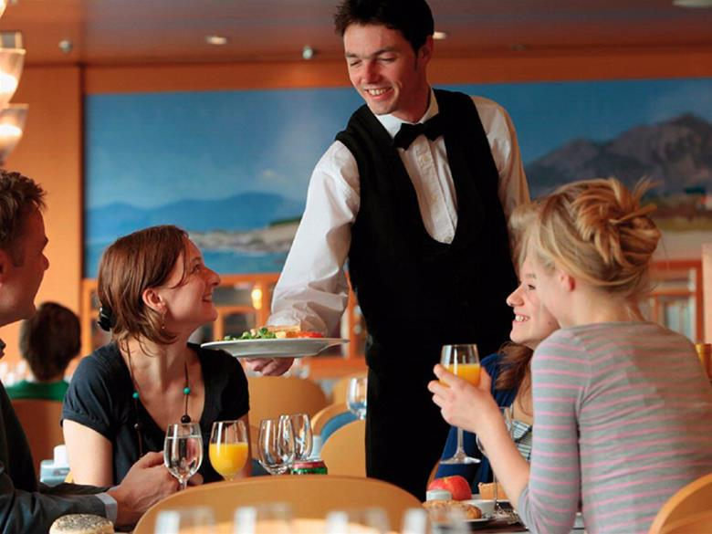
Дата проведення практичного заняття ___________

Завдання 1. Виконати вправу

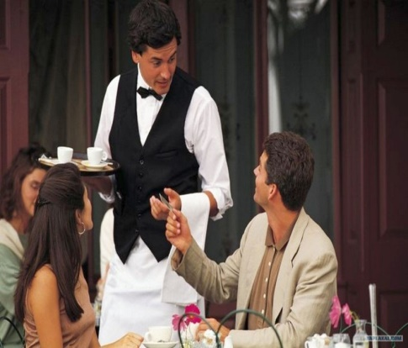
Використовуючи рахунок, який ви складали на попередньому занятті, поставте відвідувачам пряме питання, так щоб вони не змогли відповісти просто «ні».

Як__________________________________________________________________________________________________________________________________
Що_________________________________________________________________________________________________________________________________
Який________________________________________________________________________________________________________________________________
Завдання 2. Виконати вправу
Які слова потрібно використовувати офіціанту, щоб показати готовність йти назустріч побажанням гостя. Складіть з ними речення.
1.___________________________________________________________________________________________________________________________________2.___________________________________________________________________________________________________________________________________3.___________________________________________________________________________________________________________________________________
Завдання 3. Виконайте вправу «Незакінчене речення»
- Столові прибори досервіровуються тоді, коли______________________ __________________________________________________________________
- Після передачі замовлення офіціант повинен не відходити від роздачі до тих пір, поки не переконається що __________________________________
_______________________________________________________________
- Після подачі кожної страви потрібно цікавитися, чи________________
_______________________________________________________________
- Правильне заповнення рахунків і реєстрів контролює _______________
___________________________________________________________________

Завдання 4. Виконати вправу «Перевір викладача»

№  з\п | Твердження | Позначка  + або -
1. | При обслуговуванні не обов'язково переконуватися в наявності відповідних приборів у гостя, варто швидше подавати страви і напої.
2. | Приступаючи до подачі страв і напоїв варто пам'ятати, що кожну наступну страву подають лише після того, як буде прибраний використаний посуд.
3. | Подаючи рахунок офіціант на деякий час має відійти від столу, щоб дати можливість гостю визначитись з способом розрахунком.
4. | Кухарю гарячого цеху не обов’язково повідомляти побажання відвідувачів про особливості приготування замовлених страв.
5. | Якщо при відпусканні декількох однакових страв офіціант виявить, що одна з них неестетично оформлена, а інша не відповідає виходу, він має право повернути страви на доопрацювання в цех.
6. | Після того, як відвідувач розплатився і одержав решту, офіціант відразу має відійти від столу.

Завдання 5. Вправа «Ментальна карта
«Обслуговування відвідувачів у ресторані»

- Отримання буфетної продукції
- Зустріч і розміщення відвідувачів у залі
- Подавання замовлених страв
- Розрахунок з відвідувачами
- Приймання та оформлення замовлення
- Передавання замовлення до виробництва

Завдання 6. Вправа «Вкажіть послідовність подавання страв, напоїв, хлібобулочних виробів»



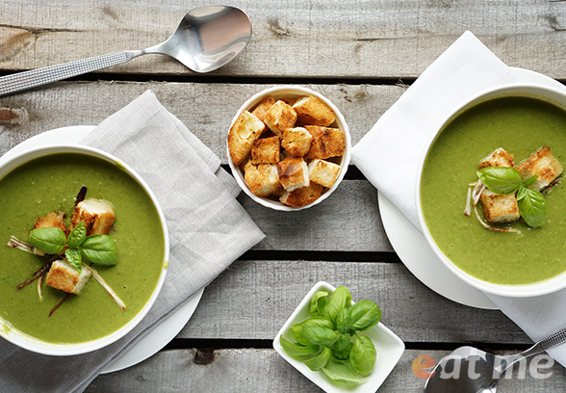

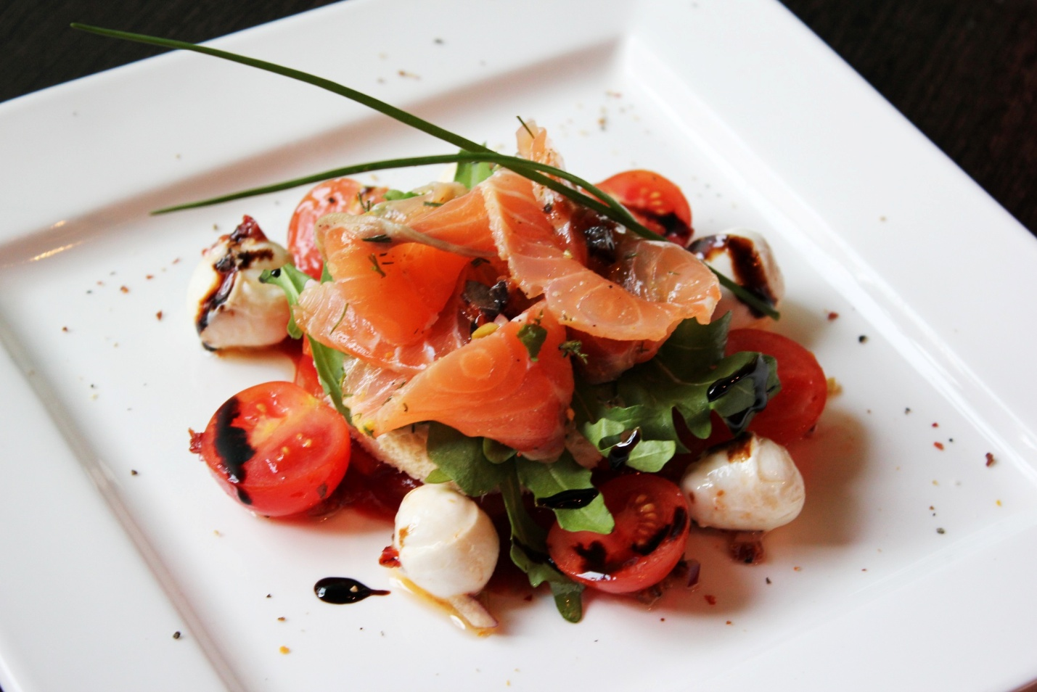

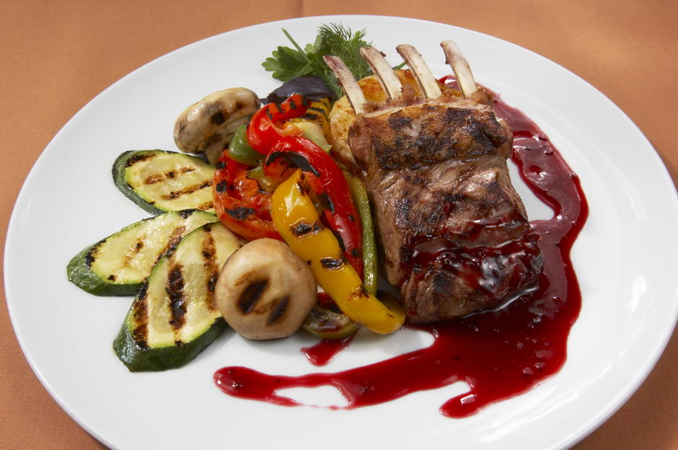

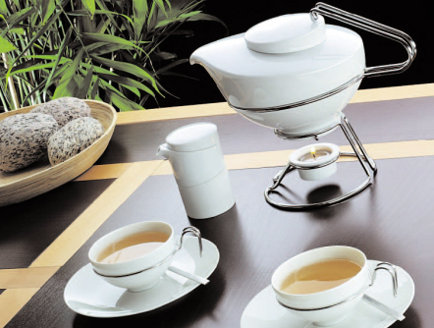
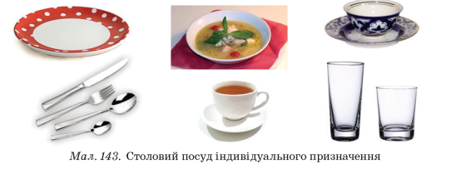

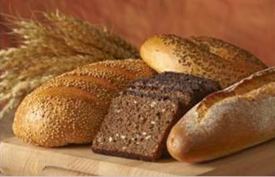

Завдання 7. Вправа
«Ментальні карти»:
Карта №1


Карта №2
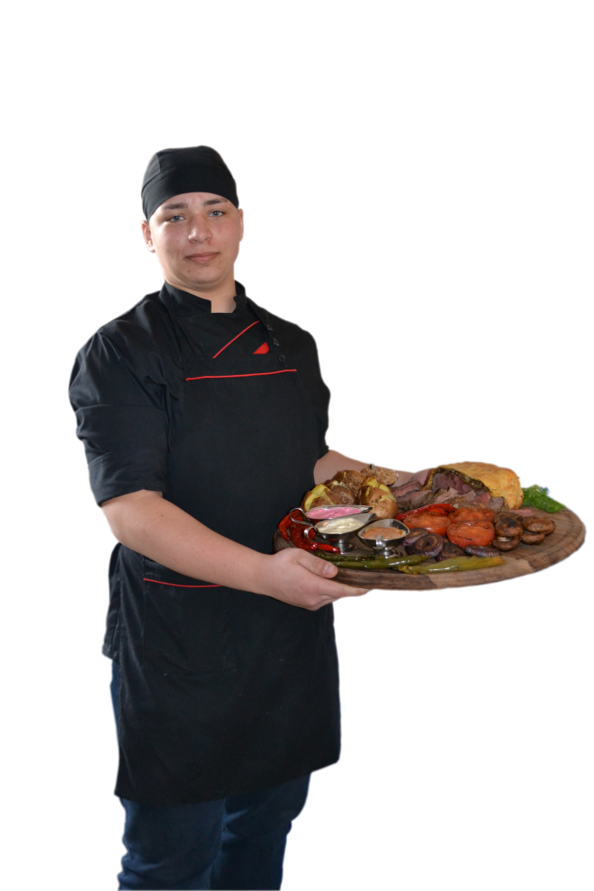

Послідовність перекладання страв

- Соус
- Основна страва
- Гарнір

- Картопля печена
- М'ясо печене
- Соуси
- Овочі гриль:
- цибуля
- перець
- томати
- печериці

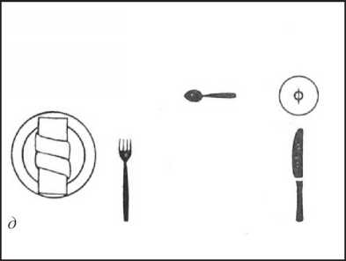

Домашнє завдання:
- Вирішити тести з теми «Організація обслуговування відвідувачів у торговельному залі» в програмі «На Урок».
- На прикладі базових правил обслуговування скласти стандарти обслуговування гостей у ЗРГ різних типів і класів:
- піцерія;
- Сімейний ресторан;
- кафе-кондитерська;
- ресторан національної кухні.

